**ΚΡΙΤΗΡΙΟ ΑΞΙΟΛΟΓΗΣΗΣ ΝΕΟΕΛΛΗΝΙΚΗ ΛΟΓΟΤΕΧΝΙΑ**

**Γ. Ρίτσος « Ο τόπος μας»**

**Το ποίημα ανήκει στη συλλογή «Ο τοίχος μέσα στον καθρέφτη». Ο ποιητής συνέθεσε το ποίημα την εποχή της εξορίας του στο Παρθένι της Λέρου (13 Δεκεμβρίου 1967).**

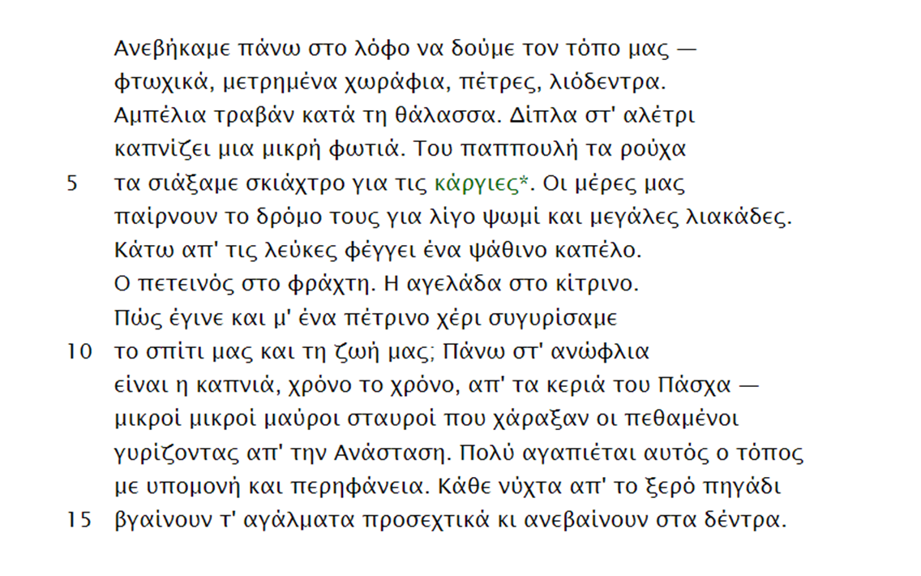

κάργιες: *μαύρα πουλιά που τρέφονται με σπόρους δημητριακών. Αλλιώς λέγονται καλιακούδες ή σιταροκόρακα.*

**Α.** Ο ποιητής από τον λόφο που βρίσκεται στρέφει το βλέμμα του πότε στον τόπο που τον φιλοξενεί και πότε μέσα του εναλλάσσοντας την παρατήρηση με τον στοχασμό. Αφού επισημάνετε αυτή την εναλλαγή στην ανάπτυξη του ποιήματος, να παρουσιάσετε: α) τι παρατηρεί ο ποιητής; β) τι σκέφτεται;

**Β**. Ποια στοιχεία λαμβάνει υπόψη του ο ποιητής για να μιλήσει για τον τόπο μας α) από τη φύση, β) από τη ζωή των κατοίκων, γ) από την παράδοση; Να παρουσιάσετε τα θέματα αυτά αξιοποιώντας κειμενικούς δείκτες του κειμένου.

**Γ.** Να μελετήσετε τη φράση πολύ αγαπιέται ……περηφάνεια». Πώς αντιλαμβάνεσθε το νόημά της;

**Δ.** Να μελετήσετε τη φράση «κάθε νύχτα … στα δεέντρα»: α) γιατί η φράση αυτή μπορεί να θεωρηθεί υπερρεαλιστική; Β) ποιο είναι το νόημά της; (Να λάβετε υπόψη σας ότι τα αγάλματα εικονίζουν μορφές του παρελθόντος;

**Γραπτή Εργασία**

Ο ποιητής περιγράφει τον τόπο του και καταθέτει τις σκέψεις και τον προβληματισμό του για την Ελλάδα της εποχής του. Να παρουσιάσεις τα δεδομένα παρατήρησης και τις σκέψεις του ποιητή για τον τόπο μας: Η στάση του ποιητή για το μέλλον της Ελλάδας είναι αισιόδοξη ή απαισιόδοξη; Αν ναι, πού στηρίζει τις ελπίδες και την αισιοδοξία του ποιητής; Στην απάντησή σου να αξιοποιήσεις τρεις (3) κειμενικούς δείκτες του ποιήματος.